四川中衡检测技术有限
报告书信息网上公示内容填报表 ZLJL/43-01
报告书名称 | 成都明语添祥包装有限公司业病危害定期检测
用人单位名称 | 成都明语添祥包装有限公司 |  | 联系人 | 兰老师
用人单位地址 | 四川省成都蛟龙工业港双流园区高新大道25座602号
技术服务项目组成员 | 张清平、曾涛
现场调查人员 | 张清平、曾涛 | 现场调查时间及照片 | 2021-7-11 | 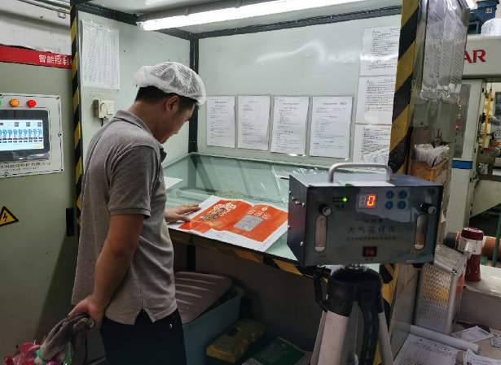  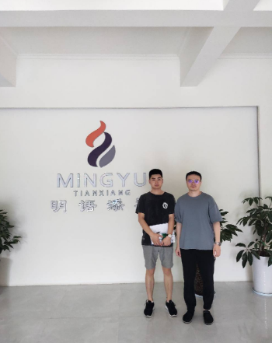
现场采样人员 | 张清平、曾涛 | 现场采样时间及照片 | 2021-7-13
现场检测人员 | 张清平、曾涛 | 现场检测时间及照片 | 2021-7-13
用人单位陪同人员 | 兰老师

